第四章 《变化的地形》练习题
班级： 姓名：
一、选择题
1.关于地形变化，下面不正确的是（ ）
A.地形都是在变化的 B.地形的变化有的很激烈，有的很缓慢
C.生物也能使地形发生变化 D.地形的变化都是自然原因引起的，与人的活动无关
2.关于火山喷发，下面不正确的是（ ）
A.是由于灼热的岩浆从地壳裂纹中喷出 B.喷出物全是高温岩浆
C.喷出的岩浆冷凝后，常形成圆锥形的火山丘或火山岛 D.火山喷发也有对人类有利的方面
3.下面与地震预兆无关的是（ ）
A.遍地干旱，作物枯萎，用水紧张
B.鸡鸣狗叫、蚂蚁搬家、老鼠出洞等，一些动物行为反常
C.仪器测得该地的地球磁场、电场异常，地形发生变化
D.地下水位突然升高，井水冒泡，地温明显升高
4.火山和地震大多发生在（ ）
A.陆地的城市中 B.沙漠或荒野中
C.基本上都在海中 D.地壳活动活跃的地带
5.下列各项中与魏格纳提出的大陆漂移假说无关的是（ ）
A.大西洋两岸的非洲和南美洲大陆轮廓非常相似，几乎可以拼合起来
B.大洋分隔的两岸都有繁华的城市
C.被大洋分隔的两岸大陆上，生物都有亲缘关系
D.被大洋分隔的两岸大陆上，古生物化石许多是同类，岩层也是连续的
6.我国宋代科学家沈括在太行山的崖壁中看到一条条含有螺蚌壳和鹅卵石的条状岩层，这能说明（ ）
A.螺蚌等生物原来是生活在山崖上的，后来才下水 B.远古人类曾把螺蚌带上山崖
C.这里发生了海陆变迁的地形变化 D.地形是稳定不变的
7.来自地壳外部，能引起地形改变的是（ ）
A.地震 B.火山喷发
C.板块的“漂移”运动 D.流水、风、海浪、冰川等
8.下列地形变化属于人类活动造成的是（ ）
A.长江三角洲 B.杭州西湖 C.柴达木盆地 D.喜马拉雅山
9.下列地形变化由于生物作用直接引起的是（ ）
A.台湾海峡曾经是陆地 B.大堡礁（珊瑚礁）的形成
C.风蚀蘑菇的形成 D.长江三角洲的形成
10.对埃及的“狮身人面像”造成破坏的主要外力是（ ）
A、风 B、流水 C、海浪 D、冰川
11.长江三角洲形成的主要原因是（ ）
A.火山喷发的岩浆和固态物堆积而成 B.地震使海洋上升而形成
C.地球内力作用，板块移动而形成 D.地球外力作用，江河夹带泥沙，长期堆积而成
12.珠穆朗玛峰的海拔为8848米，太平洋马里亚纳海沟的海拔为－11034米，它们两者的相对高度为（ ）
A.2186米 B.8848米 C.11034米 D.19882米
13.下列现象中，由风化作用直接形成的是（ ）
A.岩石崩裂 B.风蚀蘑菇 C.沙尘暴 D.黄土高原
14.喜马拉雅山山脉和青藏高原的形成是由于（ ）
A.太平洋板块向亚欧板块俯冲 B.印度洋板块向亚欧板块俯冲
C.非洲板块向亚欧板块俯冲 D.印度洋板块分裂
15.关于等高线地形图，下面说法正确的是（ ）
A.同一条等高线上，各点的高度不一定相同 B.不同一条等高线上，各点的高度一定不相同
C.等高线密的地方，地形比较陡峭 D.相邻等高线之间高度差一般不同
- 珠江三角洲是（ ）
A．搬运作用的产物 B．沉积作用的产物
C．风化作用的产物 D．地质构造的产物
17、地震发生时,正确的做法是( )
A.在街道上不要离开楼房太远 B.尽可能呆在房间里,不要随便走动
C.躲在牢固的立交桥或高楼下 D.在学校里切莫慌乱,应立即躲避在课桌或结实物体下
- 根据板块学说,亚洲大陆属于( )
A.太平洋板块 B.亚欧板块 C.印度洋板块 D.美洲板块
- 数百年前,我国黄土高原原有茂密的森林,后来成了荒山秃岭,主要原因是( )
A.北方寒流侵袭 B.过度开荒破坏了生态平衡
C.长年干旱,赤地千里 D.地壳运动频繁
- 地形的变化是( )
A.内力作用的结果 B.外力作用的结果
C.内力和外力共同作用的结果 D.先外力后内力作用的结果
- 世界的火山和地震带分布是( )
A.环太平洋----喜马拉雅-----地中海带 B.环太平洋-----印度洋带
C. 环太平洋----喜马拉雅-----大西洋带 D.环太平洋----印度洋----大西洋带
- 《读者》杂志社倡议的 “保护母亲河,营建读者林”活动,在长江、黄河流域植树造林,其主要作用是为了减小下列哪一方面的作用( )
A.水流 B.风力 C.冰川 D.生物
- 地球的内部圈层从外到里排列依次是( )
A.地壳---地幔---地核 B.地核---地幔---地壳
C.地幔---地壳---地核 D.地壳---地核---地幔
- 主要由外力作用形成的地形是( )
A.泰山 B.舟山群岛 C.长江三角洲 D.四川盆地
- 到了20世纪60年代，随着海洋地质学、古地磁学、地球物理学等的兴起和发展，人们又在“大陆漂移说”的基础上创建了一种新的全球构造理论——“板块构造学说”。板块构造学说认为，大西洋的形成是由于 （ ）
A．地壳的凹陷 B．板块的挤压 C．板块的碰撞 D．板块的张裂
二、填空题
1.火山喷出物中，气体物质主要是___________，还有氢气、二氧化碳等；液态物质主要是________；固态物质主要是_________________ ________等。
2.地震和火山主要集中分布在__________________带和________________带。绝大多数地震是由于地球内部力量使坚硬的地壳产生____________________而造成的。
3.地形能发生“沧海桑田”变化，这是来自地球_________________力量和________________________力量共同作用的结果。
4.德国科学家魏格纳通过对世界地图观察，并经过进一步研究，提出了__________________________假说。他认为原来地球上只有________块大陆，以后逐渐____________，漂移到现今的位置，形成目前海陆分布的格局。
5.在“大陆漂移说”的基础上，经过许多科学家的努力，在20世纪六十年代建立了________________学说理论，认为地壳的岩石圈分裂成______板块，板块____________在_____________上慢慢地移动着。板块与板块交界的地带，是火山、地震______________的地带。
6.流水对地表岩石和土壤都有一种_____________作用。岩石和土壤的颗粒会随着流水___________，然后慢慢沉积下来，使高低起伏的地形逐渐趋于______________ 。
7.为了描述地形高低起伏的情况，经过实地测量各地的高度，把__________________________，用平滑的曲线连接起来就成了等高线。用这种线表示地面高低起伏的地图叫做________________。在等高线___________________的地方表示地形陡峭；等高线____________的地方表示地形平坦。
8.某一地点高出海平面的垂直距离叫做__________高度，也叫做________。某一个地点与另一个地点的垂直距离叫_____________高度，也称“高差”。
9.图1所示，A的海拔是_________________，
B的海拔是_____________，A、B之间的相对高度是______________。

图1
10.图2是某地等高线地形图，有甲、乙两队准备登山。甲队从B出发，乙队从C出发，均向山顶A攀登。则：
①________队走过的路程较长；
②________队攀登的山坡较陡；
③甲队攀登的高度为_______米，乙队攀登的高度为________米；
图2
④两队选择的路线各有什么特点？________________________________________。
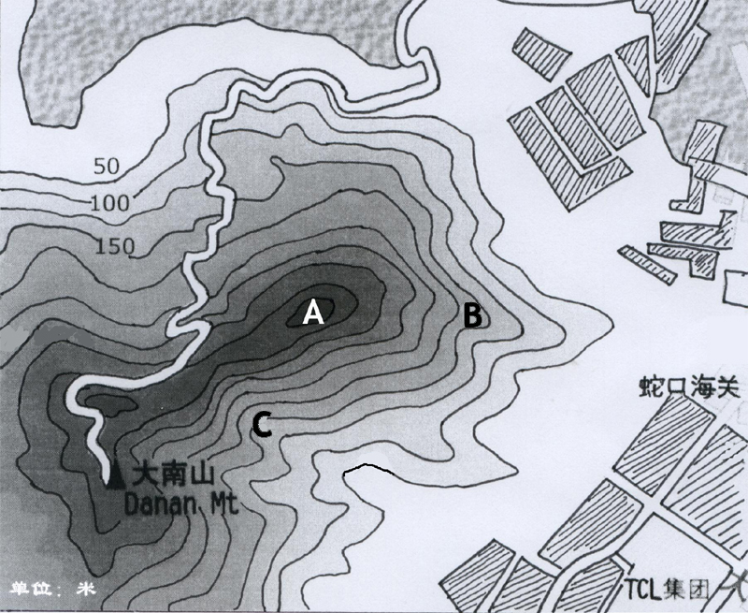
11、 大南山位于蛇口半岛，海拔336.15米，面积3．5平方公里。她扼守珠江口，雄视伶仃洋，登高一望，香港、深圳尽收眼底。政府现已将其规划为森林公园。图乙是根据等高线分布情况绘出的大南山地区地形图，请依图做答：
（1）图中所示为山脊的是 。
（2）形成图中所示地形的主要原因是 （填选项号）
A、内力作用 B、流水作用 C、风沙作用 D、海浪作用
（3）现在政府已经修建了一条可以到达山顶的公路。由图中可知，公路所处的北坡坡度较缓，判断的理由是：此处 。

参考答案
一、选择题
1.D 2.B 3.A 4.D 5.B 6.C 7.D 8.B 9.B 10.A 11.D 12.D
13.A 14.B 15.C 16.B 17.D 18.B 19.B 20.C 21.A 22.A 23.A 24.C 25.D
二、填空题
1..水蒸气 高温岩浆 火山弹、火山砂和火山灰
2.环太平洋地震火山 地中海—喜马拉雅地震火山 断裂、移动
3.内部 来自地球外部
4.大陆漂移 一 分裂
5.板块学说 六大 漂浮 软流圈 最集中
6.侵蚀 从高处流向低处 平坦
7.高度相同的点 等高线地形图 密 稀疏
8.绝对 海拔 相对
9.1300米 700米 500米
10.①乙 ②甲 ③60 40 ④甲队路程短但坡度大，乙队路程长但坡度较平坦
11．（1）B （2）A （3）等高线较疏

